
Lettre de motivation Informatique
[PRÉNOM & NOM DU CANDIDAT
ADRESSE POSTALE
N° DE TÉLÉPHONE
ADRESSE EMAIL]
[NOM DE L'ÉTABLISSEMENT
NOM DU RECRUTEUR
ADRESSE POSTALE]

[LIEU], le [DATE]

Objet : Candidature au poste d’informaticien régional
Madame, Monsieur,
Fort d’une expérience de plus de 10 ans dans le domaine de l’informatique, j’ai développé une expertise éprouvée dans le support aux utilisateurs, la maintenance des systèmes, et la sécurité des réseaux. Passionné par la mise en place de solutions performantes et adaptées aux besoins des organisations, je souhaite mettre mes compétences au service d’Eiffage, acteur majeur du secteur du bâtiment et des infrastructures.
Lors de mon expérience chez Suez, j’ai supervisé la gestion et l’optimisation de réseaux informatiques complexes, assurant une disponibilité continue pour plus de 1 500 utilisateurs. J’ai également réussi à implémenter des mesures de cybersécurité proactives qui ont réduit les incidents de sécurité de 25 % tout en respectant des contraintes budgétaires strictes.
Par ailleurs, mon rôle de référent pour le support technique m’a permis de développer un excellent relationnel avec les utilisateurs finaux, en résolvant leurs problèmes avec efficacité et pédagogie. Mon approche orientée client a permis d’améliorer leur satisfaction et de réduire les délais de résolution de 20 %.
Chez Eiffage, je suis convaincu de pouvoir contribuer à l’amélioration continue des infrastructures informatiques et de contribuer à la sécurisation des systèmes face aux défis actuels. Mon dynamisme, ma rigueur et mon engagement correspondent parfaitement aux valeurs d’innovation et de performance portées par votre entreprise.
Je serais honoré de pouvoir discuter plus en détail de mes compétences et de la manière dont je peux contribuer au succès de vos projets informatiques. Je me tiens à votre disposition pour un entretien à la date et au lieu de votre convenance.
Dans l’attente de votre retour, je vous prie d’agréer, Madame, Monsieur, l’expression de mes salutations distinguées.ieur,
[Prénom et NOM]

Après la lettre… place à un CV optimisé qui saura faire la différence.

Rends-toi sur app.cvcrea.fr
- Générateur de CV en ligne avec IA
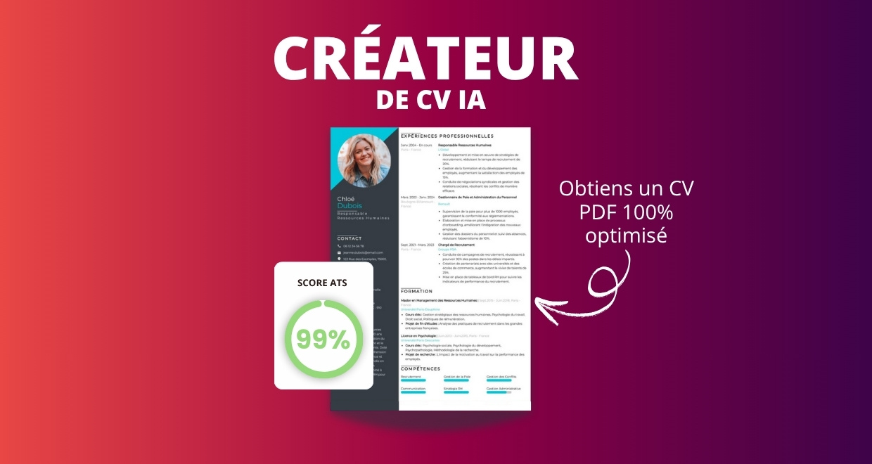
- Test ATS en français gratuit

Pourquoi utiliser notre créateur de CV en ligne :

✅ Accès à des modèles de CV professionnels et optimisés
✅ CV compatible avec les logiciels de recrutement
✅ Textes percutants générés par l’IA
✅ Correcteur avancé pour un CV sans fautes
✅ Traduction instantanée en plusieurs langues

Augmente tes chances de trouver un emploi ou un stage grâce à notre créateur de CV en ligne !

👉 app.cvcrea.fr
Cher(e) Candidat(e),

Si tu cherches des exemples de CV efficaces, choisis celui qui te plaît parmi nos :
- Exemples de CV par métier
- Modèle de CV ATS

Consulte aussi nos ressources en ligne pour créer une candidature parfaite :
- Générateur IA de lettre de motivation gratuit
- Créateur de CV intelligent
- Modèles de CV
- Comment Faire un CV
- Compétences sur le CV
- Phrase d’Accroche sur le CV
- Centres d’Intérêt à mettre sur un CV
- Exemples de Lettre de Motivation
- Lettre de Motivation en Anglais

Cordialement,


COPYRIGHT - VEUILLEZ LIRE CE MESSAGE
© Ces modèles de CV et lettres gratuits sont la propriété d'AZURIUS S.L. Vous pouvez les télécharger et les modifier librement pour votre usage personnel et à des fins non commerciales seulement. Ces modèles, exemples et leurs dérivés ne peuvent en aucun cas être revendus. Ces documents, ou toute partie de ceux-ci ne peuvent être copiés, reproduits, distribués, utilisés ou réaffichés dans d'autres sites web sans le consentement préalable et écrit d’AZURIUS S.L. Pour toute question, écrivez à contact@cvcrea.fr.
Découvrez plus de modèles de CV sur cvcrea.fr

